.

Координатна площина
Урок математики
6 клас

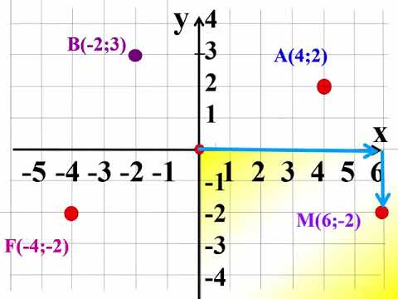

Тема. Координатна площина
Мета: закріпити знання змісту основних понять теми; відпрацювати навички «читати» готові рисунки з точками на координатній площині, будувати точки із заданими координатами. та розв'язувати задачі, що передбачають застосування цих умінь; розвивати в учнів логічне та абстрактне мислення, увагу, спостережливість, графічну культуру; формувати пізнавальну компетентнісь, вміння переносити набуті знання у нові ситуації, розвивати інтерес до проблем охорони навколишнього середовища.
Тип уроку: застосування знань, умінь, навичок.
Форма проведення: урок – подорож берегами річки Прут
Епіграф: Земля не належить нам. Це ми належимо Землі.
Вождь індіанців сіу. 1854 р.

Хід уроку
- Організаційний момент
Повідомлення теми і мети уроку
- Перевірка домашнього завдання
Бажано звернути увагу на задачу 4 — повторити спосіб розв'язування подібних задач.
- Мотивація навчальної діяльності
Показати зображення краєвидів природи, вислови про природу відомих людей.
Той хто любить паростки кленові,
Хто діброви молоді ростить,
Той достоїн людської любові,
Бо живе й працює для століть.
Максим Рильський
Жити щасливо й жити в злагоді з природою—одне й те саме.
Сенека, давногрецький мислитиль
В озонуву дірку подивився янгол:
-Господи, скажи їм, щоб вони схаменулись!
Ліна Костенко
Природа ! З великою майстерністю з найпростішої речовини виробляє вона різноманітні творіння без найменших зусиль. А людина, як відомо, є частиною природи, її розумом. Порушуючи своєю діяльністю взаємозв’язки з природою в природних комплексах, змінючи їх, людина пристосовує природу для своїх потреб, часто не враховуючи шкідливих наслідків для самої себе.
Здавалосяб яке відношення має дана тема до уроку математики? Якщо розібратися то ніякого. Але ж помандрувати чудовими краєвидами своєї держави ми можемо. Я думаю, що кожний з вас обов’язково побуває в Карпатах і побачить цю красу. А сьогодні у нас віртуальна екскурсія , за допомогою сучасних технологій. А здійнемо ми мандрівку за допомогою системи координат.
- Актуалізація опорних знань учнів.
Перш ніж відправитися в подорож, треба перевірити вашу готовність.
Першою сходинкою до цього буде перевірка нашої готовності до такого кроку

І. Вправа : « Встанови відповідність» (число-буква)

- паралельні прямі;
- перпендикулярні прямі;
- початок координат;
- вісь абсцис;
- вісь ординат;
- прямокутна система координат;

а) Ох;
б) Оу;
в) не перетинаються і лежать в одній площині;
г) вісь абсцис і вісь ординат;
д) перетинаються під прямим кутом;
є) О(о;0),
ж) А(4;3).

Учні встановлюють відповідність (число – буква), записи ведуть в бланках для відповідей і в зошитах, бланки здають вчителеві.
1-в; 2-д;3-є;4-а;5-б;6-г;
ІІ. Робота в парах . Куди ми помандруємо ми зараз дійзнаємось.
Визначити слово за координатами букв.
1) (0;0), (-3;2), (-4;-1), (7;-3), (0;0),
(-1;-1), (-4;-1), (-6;0), (-4;-3), (4;3), (0;0), (2;5), (-2;4), (4;-2), (-4;-1).
2) (0;-4), (-4;-1), (7;-3), (-4;-1), (0;6), (-6;6), (4;-2), (4;0), --
(2;5), (0;0), (10;2), (11;1).
Вчитель.
Озеро Несамови́те — одне з найвищих високогірних озер в Українських Карпатах (1750 м над рівнем моря). Розташоване в межах Надвірнянського району Івано-Франківської області.
Довжина озера 88 м, ширина 45 м. Глибина по всій площі коливається в межах 1—1,5 м. Льодовикового походження. Живиться переважно атмосферними опадами. Взимку замерзає.
Туристи часто залишають на березі або кидають у воду сміття, що сприяє швидкому забрудненню екосистеми озера і росту водяних рослин.
Несамовите в останні роки інтенсивно заростає осокою.
Поверхневого стоку озеро не має, але нижче озера витікає декілька струмків — приток річки ?( Прута. )

ІІІ. Усні вправи
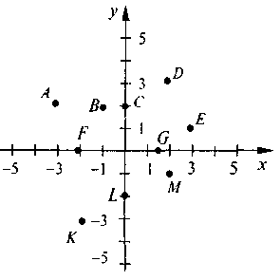
На координатній площині є кілька точок. Учні почерзі називають координати точок, які показує учитель.
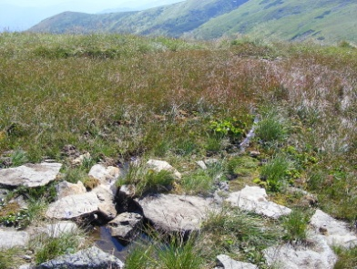

Відповідь: А(-3;2)., Д(2;3), К (-2;-3), G(1,5;0), Е(3;1), L(0;-2), B(-1;2), F(-2;0), M(2;-1),C(0;2).
Перегляд презентації . 1. Джерело на схилі Говерли, що є витоком Пруту
2. Місце виходу Прута з льодовикового кару між горами Брецкул та Говерла
3. Прут біля Говерли
ІV. Колективне розвязування вправ
- № 1261
- Побудуйте точки A(2; 4), B(-1; -2), С(3; 0), D(-2; 5). Проведіть прямі АВ і CD. Знайдіть координати точки їх перетину?
- Побудуйте точки A(-2; 2) і B(3; 2); знайдіть довжину відрізка АВ (в одиничних відрізках).
- На координатній площині проведіть пряму, що проходить через точки С(-2; 0) і D(4; 3). Позначте на ці прямій точки, абсциси яких
дорівнюють: -4; 0; 1. Запишіть координати одержаних точок.

Весела фізкультхвилинка

Нахили виконувати за схемою (Х, У),
де Х- вправо (додатне число), вліво (від’ємне число);
У-вперед (додатне число), назад (від’ємне число).
1) Початкове положення (0, 0). Поставте руки на пояс, ноги на ширині плеч.
2) Нахили починаємо:
(2;2), (0;0) (-2;-2), (0;0)
(3;-3), (0;0), (-3; 3), (0;0)
(-1;-2), (0;0), (2;-3), (0;0)
(2;-2), (0;0), (1;-3), (0;0)

Перегляд презентації . Водоспад Пробій (Яремче)
Пробі́й (інша назва — Яремчанський водоспад) — каскадний водоспад в Українських Карпатах, на річці Пруті. Розташований у межах міста Яремче Івано-Франківської області.
Пробій — один з найповноводніших водоспадів Карпат. Висота падіння води 8 м, кут нахилу — майже 45 градусів.
Утворився в нижній частині Яремчанського каньйону річки Прут,
Прут у Яремчі біля водоспадів
- Завдання «Впізнай мене»
З’єднайте задані точки послідовно
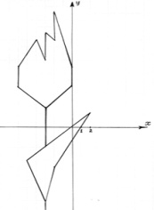
- Рибка: (-6;0); (-3;2); (2;4);(0;2); (4;1); (6;0); (9;3); (8;0); (3;- 3); (6;0);
(4;-1); (0;-2); (1;-3); (-3;-2); (-6;0); око (-4;0).
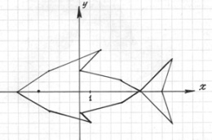
- Тюльпан:
- 1. (-3;3); (0;6); (0;9); (-2;17); (-2;13); (-3;14); (-3;10); (-4;13); (-6;9);
(-6;6); (-3;3);
- 2. (-3;3); (-3;-3); (2;2); (-1;-3); (-3;-7); (-3;-3).

Перегляд презентації . Захід сонця над Прутом у Чернівцях

Вправа для повторення.
У нашому місті є річка Прут. В ній живе багато риби. Та на жаль не вся вона виживає. Багато тому є причин: це і стічні води, і рибалки, що все літо сидять на березі річки. Коли в одного рибалки запитали, яка маса спійманої риби, він сказав: «Я думаю, що масса хвоста 1 кг, маса голови така, як маса хвоста і половини тулуба, а масса тулуба дорівнює масі голови і хвоста разом». Яка маса риби?
Відповідь: 8 кг.

VI. Підсумки уроку
Підбиваємо підсумки уроку, перевіряючи якість виконання тестових завдань. Повернемося до ключових слів з яких ми починали урок.
Виставлення оцінок.
Бесіда.
Вода виконує дуже важливі екологічні функції. Для багатьох організмів вода є середовищем іхнього життя. На території України протікають великі повноводні ріки, є запаси підземних вод, але все ж наша держава відноситься до регіонів, недостатньо забезпечиних водою. Основним джерелом водопостачання для людства є річки.
Перегляд презентації. На екрані розташовані зображення водойм України. ( Бакотська затока, … Червоногоро́дський (Джу́ринський) водоспа́д, Бу́цький каньйо́н, Біле озеро , Арбузинський каньйон, Актівський каньйон, Шолоховський (Токівський) каскадний водоспад).
Проблема збереження й оздоровлення річок - одна з найгостріших для України. Як же зберегти воду? Економісти підрахували, що, якщо з крана тече цівка води товщиною в сірник, лише за одну добу це дає втрати близько 700 л. (семисот) чи сімсот
Накопичення відходів небезпечне для людства, оскільки у відходах зростає частка матеріалів, які дуже повільно руйнуються в довкіллі:
▪ скло зберігається до 1000 років;
▪ пластмаса – 500 років;
▪ поліетилен – 200 років;
▪ консервні металеві бляшанки – 100 років;
▪ папір – 10 років.
Кинута на землю шкірка банана у нашому кліматі розкладається
близько 2 років.
Час необхідний для розкладання пластикового пакету – 16 років.
Бережімо воду! Це головна складова частина всіх живих організмів і найважливіший природній ресурс споживання людства. Без води життя на Землі просто не можливе!
Рефлексія
Вам сподобався урок ? Ви задоволені своєю роботою на уроці?
Якого смайлика ви би вибрали на початку уроку і на кінці уроку?
VII. Домашнє завдання
Повторіть теорію з теми «Координатна площина», розв'яжіть задачі, виконайте творче завдання
Задача 1. На координатній площині позначте пряму, що проходить через точки A(-2; -3), B(2; 5) Позначте на цій прямій точки з ординатами -1, 1, 2 Запишіть координати одержаних точок.
Задача 2. №1260.
Задача 3. Токар може виготовити партію деталей за 8 год, а його учень таку партію — за 12 год За який час виготовлять партію деталей токар і учень, працюючи разом?
Творче завдання. На координатній площині зобразіть який-небудь рисунок, знайдіть і запишіть координати ключових точок
1)Бакотська затока
Виникнення Бакотської затоки пов’язано із затопленням чотирьох сіл в долині Дністра після закінчення будівництва Новодністровської ГЕС. За площею затока займає близько 1600 га, а її довжина становить майже 300 кілометрів. Ще на глибині 10 метрів можна побачити абсолютно чисте дно. Унікальність цього місця полягає в тому, що його оточують скелі.
2) Червоногоро́дський (Джу́ринський) водоспа́д
Розташований на річці Джурин, в урочищі «Червоне», між селами Нирків і Устечко Заліщицького району Тернопільської області.
Повна висота водоспаду 16 м, ширина — до 20 м, кількість каскадів — 3. Є найвищим рівнинним водоспадом України.

3). Бу́цький каньйо́н — каньйон біля смт Буки Маньківського району Черкаської області, на річці Гірський Тікич.
Буцький каньйон – одне з найбільш дивовижних місць України. Глибина каньйону в деяких місцях може досягати 20-ти метрів. Його довжина становить близько п’яти кілометрів. Вік кам’яних берегів оцінюють у 2 млрд. років. Тут була збудована перша в Україні ГЕС. Від неї залишилися тільки руїни і гребля

4) Біле озеро
Біле озеро — знаходиться у Володимирецькому районі Рівненської області, в басейні річки Стир (притока р. Прип'ять).
. Біле озеро називають «озером молодості». Тут високий вміст гліцерину, а вода м’яка навіть на дотик. Площа озера близько 450га. Протягом 50 метрів від берега глибина не вище вашого коліна.

5) Шолоховський (Токівський) каскадний водоспад
Шолоховський водоспад – одне з найбільш вражаючих місць на Дніпропетровщині. Він також відомий як “Червоні Камені”. Це ім’я місцевість отримала через граніти червоного кольору, що характерні для цього ландшафту. Довжина водоспаду близько 14 м. Цей каскадний водоспад виник в мезозойську еру.

6) Актівський каньйон
А́ктівський каньйо́н — провал серед голого степу, гранична прірва в кристалічному щиті. Розташований на річці Мертвоводі, поблизу села Актового Вознесенського району Миколаївської області в Україні.
Природне явище аналогів якому немає ніде в Європі.За своїми геолого- ландшафтними показниками він нагадує знамениті на весь світ каньйони Північної Америки. Його називають «Каньйон Диявола» або «Малий Крим». Річка Мертвовод, яка протікає у каньйоні насичена сірководнем і має незвичайний колір.

7)Арбузинський каньйон
Арбузи́нський каньйо́н — каньйон на річці Арбузинка в Вознесенському району Миколаївської області в Україні.
Арбузинський каньйон – справжня перлина Вознесенського району. Гранітні скелі досягають подекуди 30 метрів заввишки. Вони сформувалися близько 4 млрд. років тому. Завдяки вулканічному походженню, в цьому районі не буває зими, адже вулкан, що дав життя цьому регіону, досі не охолов.

Прізвище учня _______________________________________
 | а | б | в | г | д | є | ж
1
2
3
4
5
6

Прізвище учня _______________________________________
 | а | б | в | г | д | є | ж
1
2
3
4
5
6

Прізвище учня _______________________________________
 | а | б | в | г | д | є | ж
1
2
3
4
5
6

1.Встановити відповідність (число – буква), записи зробити в бланках для відповідей і в зошитах, бланки здають вчителеві. (підписати дланк)
- паралельні прямі;  - перпендикулярні прямі;  - початок координат;  - вісь абсцис;  - вісь ординат;  - прямокутна система координат. | а) Ох;  б) Оу;  в) не перетинаються і лежать в одній площині;  г) вісь абсцис і вісь ординат;  д) перетинаються під прямим кутом;  є) О(о;0),  ж) А(4;3).

1.Встановити відповідність (число – буква), записи зробити в бланках для відповідей і в зошитах, бланки здають вчителеві. (підписати бланк)
- паралельні прямі;  - перпендикулярні прямі;  - початок координат;  - вісь абсцис;  - вісь ординат;  - прямокутна система координат. | а) Ох;  б) Оу;  в) не перетинаються і лежать в одній площині;  г) вісь абсцис і вісь ординат;  д) перетинаються під прямим кутом;  є) О(о;0),  ж) А(4;3).

